附件：

内建协函〔2020〕80 号

关于征求对“2017年至2020年前三季度建设社保费调剂帮扶工作”征求意见的函

各盟市建筑业协会，各会员企业：

为了做好2017年、2018年、2019年和2020年前三季度社保缴费困难建筑业企业调剂帮扶工作，更好的维护建筑业的权益，稳定企业职工队伍，促进建筑业企业持续健康发展，我会受住建厅委托，特向会员单位征求意见。现将“内蒙古自治区住房和城乡厅关于做好2017-2020年度社保费缴费困难建筑业企业统计调查工作的函”（内建办函（2020）622号）、“关于做好2017年至2020年前三季度建设社保费调剂帮扶工作的通知”（内建社保（2020）41号）转发给你们，请各会员单位积极认真对待，提出可行性意见。

请各单位将反馈意见于2020年12月30日前报送至我会。邮箱：nmjxhyfw@163.com.

联 系 人：李名远

联系电话：15661030500

联系地址：呼和浩特市赛罕区锡林南路永光巷28号

邮     编：010020

网     址：[www.nmjx.org](http://www.nmjx.org)

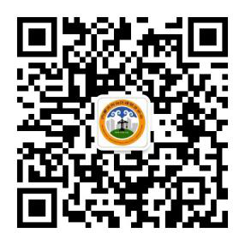

                   微信公众号

附件：[1.《内蒙古自治区住房和城乡厅关于做好2017-2020年度社保费缴费困难建筑业企业统计调查工作的函》（内建办函（2020）622号）](http://build.site.hangxintong.cn/xiehuiweb/232269773/files/ueditor/jsp/upload/file/20201228/1609142233282031486.pdf" \o "1.《内蒙古自治区住房和城乡厅关于做好2017-2020年度社保费缴费困难建筑业企业统计调查工作的函》（内建办函（2020）622号）.pdf)

2.[《关于做好2017年至2020年前三季度建设社保费调剂帮扶工作的通知》（内建社保（2020）41号）](http://build.site.hangxintong.cn/xiehuiweb/232269773/files/ueditor/jsp/upload/file/20201228/1609142243251008260.docx" \o "《关于做好2017年至2020年前三季度建设社保费调剂帮扶工作的通知》（内建社保（2020）41号）.docx)

2020年12月28日

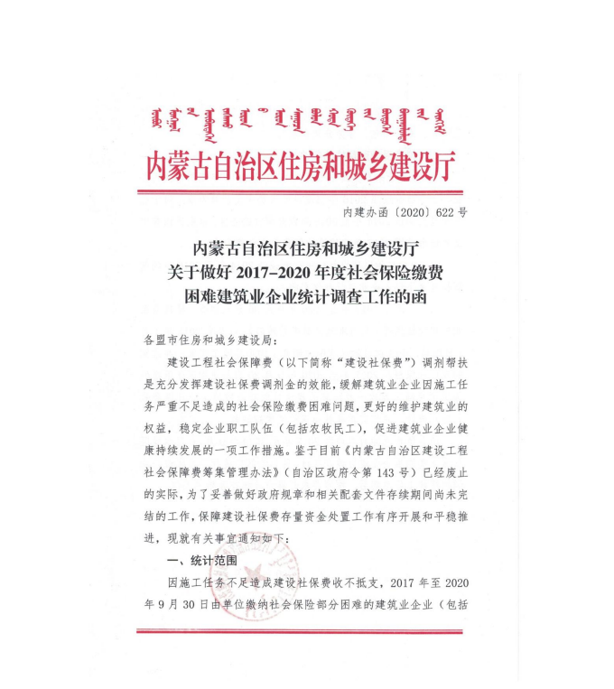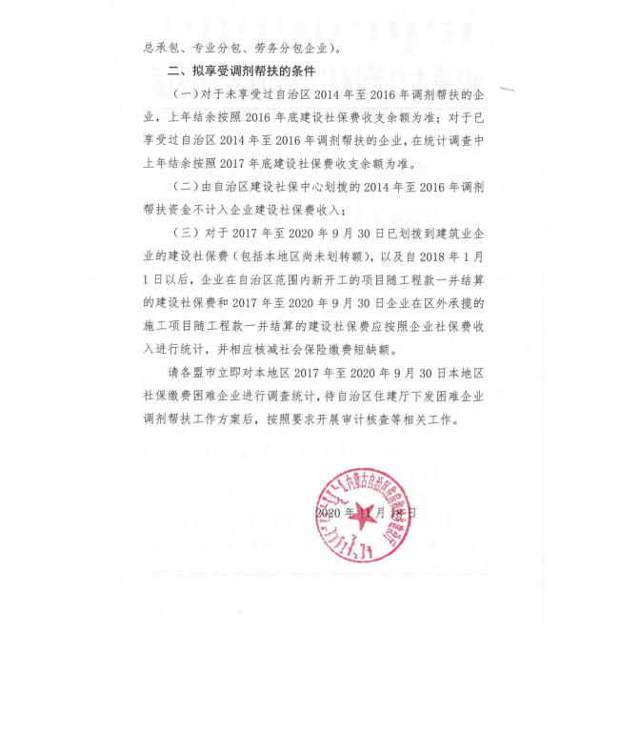

附件：1

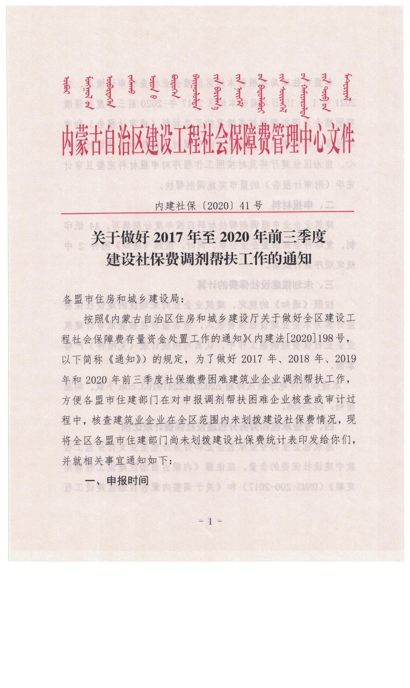

附件：2

